实验6

实现任务数据结构实现创建和销毁原语，实现上下文切换

学号：PB15051087

姓名：姜庆彩

• 实验内容：

1. 设计任务数据结构，命名为myTCB
2. 实现任务创建原语（接口命名为createTsk()）和销毁原语（接口命名为destroyTsk()）功能
3. 实现任务上下文切换（接口命名为CTX_SW()）功能
4. 实现FCFS调度算法，调度接口命名为schedule()
5. 实现简单的就绪队列和入列/出列原语
6. 实现任务启动原语，接口命名为tskStart()
7. 实现任务终止原语，接口命名为tskEnd()
8. 创建idle任务，idle任务的主体是一个死循环，在循环体中，调用schedule
9. 创建init任务，init任务的主体（接口命名为initTskBody()）由测试用例提供。
10. 实现osStart原语
11. 测试用例[老师提供userApp目录]：创建一组任务，这组任务按照FCFS的方式先后运行并输出相关信息。
12. 必须提供的接口说明参见QQ群中文件“6-README-2017-task-fcfs”
13. 老师提供userApp目录参见QQ群中压缩文件“6_userApp.rar”

• 实验过程：

这次实验主要任务是任务调度与上下文的切换，由任务队列实现。

从实模式进入保护模式后call mymain，首先输出hello world接着调用osStart（）进入操作系统。

初始化进程池，在一开始创建一个idle进程（等待使用），初始化任务队列，初始化完成后开始inittskbody（）进程。

创建测试样例中三个任务进入等待队列中，FIFO。进程池中分配一块PCB，函数地址保存至eip位置。测试样例中测试任务入队列后进入多任务模式。tskEnd（）准备切换上下文。之后调用CTX_SW()来保存上下文，调用schedule（）。队列中任务调度完成后调度idle进程。

流程图：

•结果截图：

进入保护模式前：

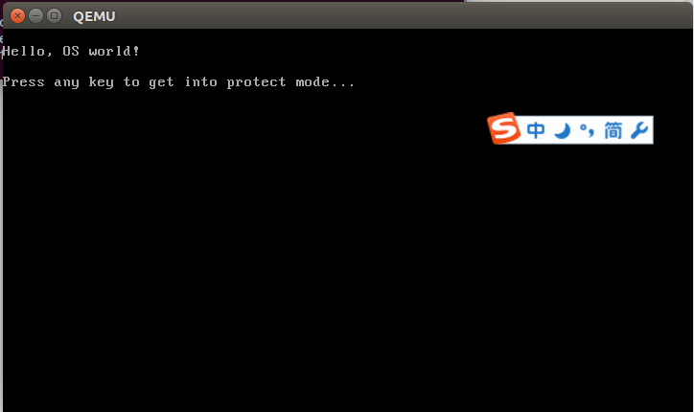

任务切换：

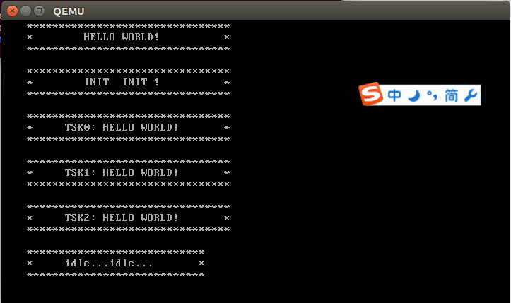

断点设置为tskEnd（）时

第一个：

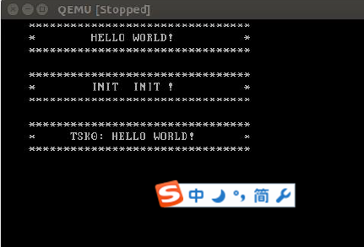

第二个：

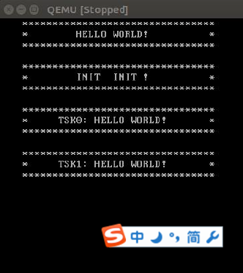

第三个：

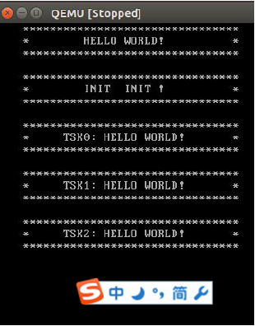

Idle：

